**Paroisse Notre Dame de la Roya**

**5° dimanche de Pâques B**

***Messe de Ployé***

**Chant d’entrée :** **JE VOUS AI CHOISIS** *I*

**Accueil :** Nous voici à nouveau, réunis autour de Jésus Ressuscité. Comme les branches se nourrissent de la sève de la vigne et de la lumière du soleil, nous venons nous nourrir de la vie du Christ. Que le Seigneur nous permette de rester toujours unis en son Amour.

**Prière pénitentielle** : Contemplons le Seigneur, notre guide sur les chemins de l’amour. Implorons sa miséricorde et accueillons son pardon. *(Brève pause en silence)*

* ***Prêtre :*** Je confesse à Dieu tout-puissant…
* ***Prêtre :*** Que Dieu tout-puissant nous fasse miséricorde…
* ***Animateur chante :*** Seigneur, prends pitié …
* ***Animateur chante :*** Gloria…

**Psaume 21**



**1.** Tu seras ma louange dans la gr**a**nde assemblée ;

devant ceux qui te craignent, je tiendr**a**i mes promesses.

Les pauvres mangeront : ils ser**o**nt rassasiés ;

ils loueront le Seigneur, ce**u**x qui le cherchent.

**2.** La terre entière se souviendra et reviendr**a** vers le Seigneur,

chaque famille de nations se prosterner**a** devant lui :

«Oui, au Seigne**u**r la royauté,

le pouv**o**ir sur les nations!»

**3.** Et moi, je vis pour lui : ma descend**a**nce le servira ;

on annoncera le Seigneur aux générati**o**ns à venir.

On proclamera sa justice au pe**u**ple qui va naître :

«Voil**à** son œuvre!»

**Prière universelle** **:**

***Prêtre :*** Adressons au Père nos demandes, comme il nous a dit de le faire, afin qu’abondent les fruits promis par le Christ.

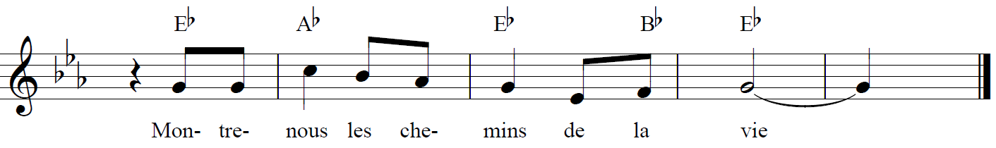

1. Soutiens, Seigneur, ton Église : qu’elle grandisse dans la paix et la communion. Prions.
2. Renouvelle, Seigneur, la fidélité des croyants : qu’ils portent des fruits et soient le signe visible de ton amour pour le monde. Prions.
3. Soutiens, Seigneur, les hommes qui croient être des sarments secs, ceux qui ont perdu le goût de vivre : qu’ils retrouvent la source de leur fécondité. Prions.
4. Renouvelle, Seigneur, l’espérance de notre monde : que nous soyons des sarments attachés à la même vigne pour porter des fruits d’amour, d’unité et de paix. Prions.

***Prêtre*** : Toi qui veux demeurer en chacun de nous, Père, tu connais nos vies et nos besoins. Écoute nos prières avec bonté, et donne-nous d’accueillir ce que tu nous donneras, par Jésus, ton Fils, notre Seigneur.

**Chant de Communion : NOUS TE CHANTONS, RESSUSCITÉ** *I 262-1*

**Annonces :**

**Chant d’envoi : DEPUIS L'AUBE OÙ SUR LA TERRE *I 29***